第７回 新春シンポジウム

「アフリカ経済の魅力と課題」
～参加のおすすめ～
拡散する新型コロナウィルスは全世界を覆いつくし、私たちの生活基盤を揺るがし、とりわけ経済活動の停滞は深刻で、各国とも対応に苦慮しているところであります。このような状況下ではありますが、将来へ向けての歩みを止めるわけにはまいりません。
日本モロッコ協会では、アフリカ経済にスポット当てた第7回新春シンポジウムを開催いたします。
アフリカ大陸は未開拓の巨大な市場・豊富な人材・資源保有など様々な魅力を備えており、地球上に残された最後のフロンティアと称される所以でもあります。当然世界各国からは強い関心が寄せられ、投資も増加の一途をたどっております。
わが国はアフリカ諸国とは距離的に隔たり、これまで比較的接近が少なかったエリアでしたが、TICAD開催などを機に政府ならびに産業界のアフリカへの関心が急速に高まっております。
今般、モロッコなどアフリカの四か国の駐日特命全権大使をお招きし、日本の産業社会に対し自国の課題や実情を率直に語っていただくこととなりました。
ご参加いただいた皆様にとっては、御社の企業戦略を考える上で、さらにアフリカへの足掛かりを築くうえでの貴重な示唆を得られるまたとない機会と存じます。

【 プログラム 】 2021年1月26日（火）（日英仏同時通訳）
・・・・・・・・・・・・・・・・・・・・・・・・・・・・・・・・・・・・・・・・・・・・
13:30～13:35 開催挨拶 一般社団法人日本モロッコ協会 会長 広瀬 晴子
13:35～13:45 来賓挨拶 外務省中東アフリカ局長 髙橋 克彦 氏
13:45～14:25 基調講演 「アフリカにおける日本企業のビジネス機会と、JETROのアフリカ事業(仮)」
JETRO理事長 佐々木 伸彦 氏 (予定)
14:25～15:05 招待講演 「 (調整中) 」
モロッコ投資輸出促進庁(AMDIE)長官 Monsieur Hicham Boudraa氏 (調整中)
15:10～16:40 座談会「アフリカ経済の魅力と課題」
～モロッコならびにコートジボアール、ジブチおよびガボンの例を中心に～
モロッコ王国特命前大使 ラシャッド・ブフラル氏（Mr.Racid Bouhlal)
コートジボアール共和国特命全権大使 ジェローム・クロー・ウエヤ 氏（Mr.Jerome Kloh Weya)
ジブチ共和国特命全権大使 アホメド・アライタ・アリ 氏（Mr.Ahmed Araita Ali)
ガボン共和国特命全権大使 ジョゼフ・ジロ・エファンゴン・オバゲ 氏
（Mr. Joseph Giraud EFFANGONE-OBAGHE）
コーディネーター 一般社団法人日本モロッコ協会 会長 広瀬 晴子
16:40～17:30 質疑・ネットワーキング

・・・・・・・・・・・・・・・・・・・・・・・・・・・・・・・・・・・・・・・・・・・・・・・

主催 一般社団法人日本モロッコ協会
共催 駐日モロッコ王国大使館
後援 外務省、独立行政法人日本貿易振興機構(JETRO) 国際連合工業開発機関(UNIDO)、
独立行政法人国際協力機構(JICA)、一般社団法人アフリカ協会 (申請中含む)

開催要領
日 時 2021年1月26日（火）13：30 ～17：30 （開場13：00）
会 場 ENEOSホールディングス株式会社 ENEOSビル2階講堂
東京都千代田区大手町1-1-2
対 象 企業・団体・自治体・労組・一般いずれも可
定 員 100名
参加費 一名 3,000円（消費税込み） （当日受付にてお支払下さい）
参加要領 申込は下記参加申込書にご記入の上、ＦＡＸかメールにてお申込み下さい
申込締切 2021年1月22日(金)まで
注意事項 1．当日はマスクを着用ください。
2．当日入場時の体温測定で37.5℃以上の方は入場できません。
3．その他、別添「新型コロナウイルス感染症に伴うイベント開催及び対応について」
をご参照ください。
問合せ先 一般社団法人 日本モロッコ協会 TEL 03-6215-8528
〒104-0061 東京都中央銀座6-6-1 銀座風月堂ビル5階
E-mail：secretariat@nichimo-kyokai.org
FAX ０３－６２１５－８７００ (一社)日本モロッコ協会事務局 行

所属会社(組織)名

連絡先住所 〒 ＦＡＸ 電話

参加者名 | 所属・役職 (差支えない範囲でご記入願います)

メール送信の場合はこのページをPDFでお送りいただくか、所定事項(氏名、会社名、連絡先
住所等記載の上、前記メールアドレス宛お送りください。

ＦＡＸの方は本状を受付にお示し下さい。参加証の代わりといたします。

ENEOSホールディングス本社(ENEOSビル)案内図

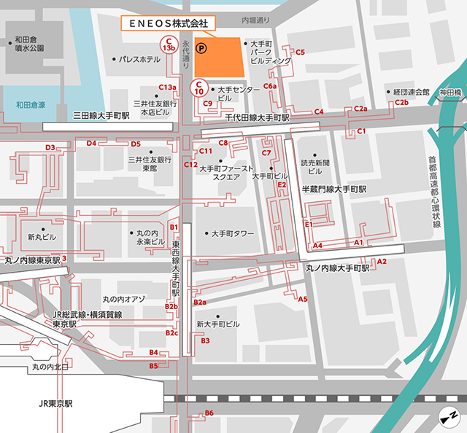

- JR東京駅ご利用の方 「東京駅」丸の内北口徒歩約10分です。
- 地下鉄ご利用の方 東京メトロ東西線・千代田線・半蔵門線・丸ノ内線、都営三田線、「大手町駅」下車、地下通路C10、C13b出口から徒歩約2分、C6a出口から徒歩約5分です。

